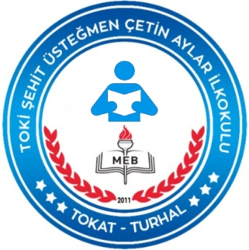

**TOKİ ŞEHİT ÜSTEĞMEN ÇETİN AYLAR İLKOKULU**

**2025-2026 EĞİTİM ÖĞRETİM YILI 1. SINIFLAR**

**ÖĞRENCİ BİLGİ FORMU**

|  |  |  |
| --- | --- | --- |
| **ÖĞRENCİ BİLGİSİ** | | |
| **1** | AD SOYAD |  |
| **2** | KİMLİK NO |  |
| **3** | DOĞUM TARİHİ-YERİ |  |
| **VELİ BİLGİSİ** | | |
| **1** | ANNE AD SOYAD-Mesleği |  |
| **2** | BABA AD SOYAD- Mesleği |  |
| **3** | VELİSİ KİM?  (Anne ya da baba yazınız) |  |
| **4** | ANNE İLETİŞİM NO |  |
| **5** | BABA İLETİŞİM NO |  |
| **6** | ADRES |  |
| **ÖĞRENCİ HAKKINDA**  **(Sınıf öğretmeni tarafından bilinmesi gerektiğini düşündüğünüz)** | | |
| **1** | Süreğen hastalığı var mı? |  |
| **2** | Sürekli kullandığı tıbbi ilaç ya da cihaz var mı? |  |
| **3** | Geçirdiği ameliyat var mı? |  |